ФЕДЕРАЛЬНОЕ АГЕНТСТВО ЖЕЛЕЗНОДОРОЖНОГО ТРАНСПОРТА
Федеральное государственное бюджетное образовательное учреждение
высшего образования
«Петербургский государственный университет путей сообщения
Императора Александра I»
(ФГБОУ ВО ПГУПС)

Кафедра «Электрическая связь»

РАБОЧАЯ ПРОГРАММА
дисциплины
«ЭЛЕКТРОМАГНИТНАЯ СОВМЕСТИМОСТЬ И СРЕДСТВА ЗАЩИТЫ»
(Б1.Б.33)

для специальности
23.05.05 «Системы обеспечения движения поездов» (уровень специалитета)

по специализациям
«Автоматика и телемеханика на железнодорожном транспорте»,
«Телекоммуникационные системы и сети железнодорожного транспорта»,
«Радиотехнические системы на железнодорожном транспорте»

Форма обучения – очная, очно-заочная, заочная

Санкт-Петербург
2016

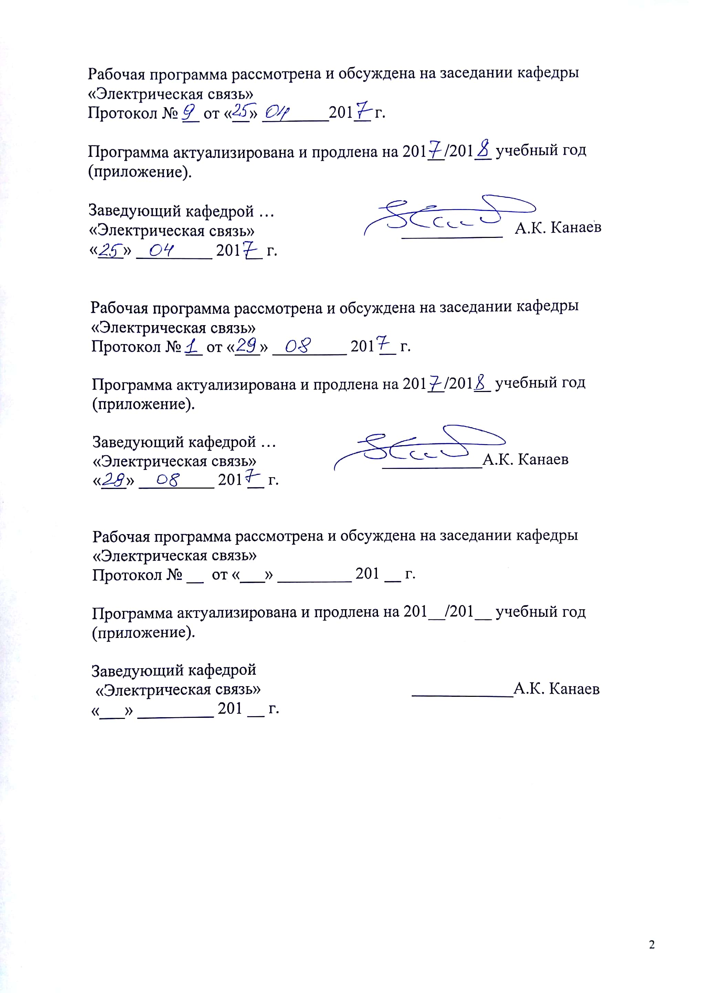

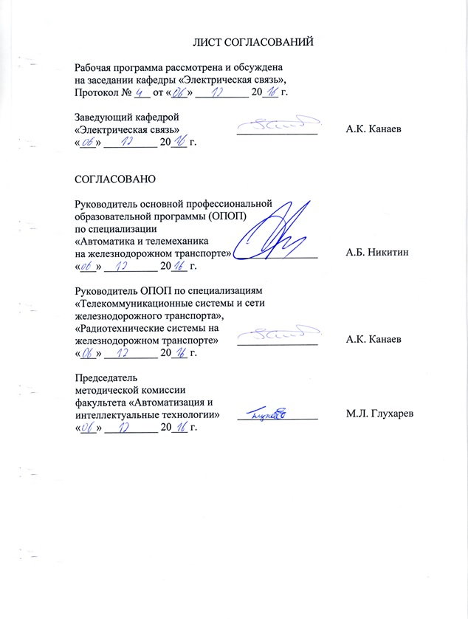

1. Цели и задачи дисциплины

Рабочая программа составлена в соответствии с ФГОС ВО, утвержденным 17 октября 2016 г., приказ № 1296 по специальности 23.05.05 «Системы обеспечения движения поездов», по дисциплине «Электромагнитная совместимость и средства защиты».
Целью изучения дисциплины «Электромагнитная совместимость и средства защиты» является получение студентами знаний и приобретение навыков по вопросам теории электромагнитной совместимости (ЭМС) и современным методам борьбы с помехами, для использования полученных в результате изучения дисциплины знаний и умений при проектировании, эксплуатации и обслуживании устройств автоматики, телемеханики и связи на железнодорожном транспорте.

Для достижения поставленной цели решаются следующие задачи:
– знакомство студентов с описанием проблемы ЭМС на железнодорожном транспорте, с семантикой терминов, используемых в данной предметной области;
– изучение источников помех, каналов их проникновения к рецепторам, влияние помех на системы автоматики, телемеханики и связи;
– получение навыков в расчете параметров средств защиты от помех, в т.ч. молниезащиты;
– изучение назначения и устройства заземлений, методов и средств испытаний на ЭМС и контроля помех, международной интеграции в области стандартизации ЭМС и сертификации продукции.

2. Перечень планируемых результатов обучения по дисциплине, соотнесенных с планируемыми результатами освоения основной образовательной программы

Планируемыми результатами обучения по дисциплине являются: приобретение знаний, умений, навыков и/или опыта деятельности.
В результате освоения дисциплины обучающийся должен:
ЗНАТЬ:
- смысл (семантику) основных понятий и терминов в предметной области;
- актуальность проблемы ЭМС для ж.д.транспорта;
- источники помех в системах обеспечения движения поездов (СОДП) и каналы их проникновения к рецепторам;
- влияние помех на СОДП и методы и средства защиты СОДП от помех, включая молниевые процессы;
- роль заземлений в обеспечении ЭМС;
- процедуру сертификации устройств СОДП по критерию ЭМС

УМЕТЬ:
- ориентироваться в параметрическом пространстве электромагнитной обстановки;
- осуществлять выбор защитных средств по критерию параметрической совместимости с электромагнитными процессами и защищаемыми объектами с учетом их дисперсионных свойств;
ВЛАДЕТЬ:
- теоретическими основами нормирования в области ЭМС;
- современными стандартами, методами и средствами измерений ЭМО и испытаний устройств СОДП на ЭМС;
- компьютерным моделированием параметрической совместимости защитных средств с использованием метода Монте-Карло.

Приобретенные знания, умения, навыки и/или опыт деятельности, характеризующие формирование компетенций, осваиваемые в данной дисциплине, позволяют решать профессиональные задачи, приведенные в соответствующем перечне по видам профессиональной деятельности в п. 2.4 общей характеристики основной профессиональной образовательной программы (ОПОП).
Изучение дисциплины направлено на формирование следующих общепрофессиональных компетенций (ОПК), соответствующих видам профессиональной деятельности, на которые ориентирована программа специалитета:
– способностью применять знания в области электротехники и электроники для разработки и внедрения технологических процессов, технологического оборудования и технологической оснастки, средств автоматизации и механизации (ОПК-10).
Изучение дисциплины направлено на формирование следующих профессиональных компетенций (ПК), соответствующих видам профессиональной деятельности, на которые ориентирована программа специалитета:
проектно-конструкторская деятельность:
– готовностью к организации проектирования систем обеспечения движения поездов, способностью разрабатывать проекты систем, технологических процессов производства, эксплуатации, технического обслуживания и ремонта систем обеспечения движения поездов, средств технологического оснащения производства, готовностью разрабатывать конструкторскую документацию и нормативно-технические документы с использованием компьютерных технологий (ПК-11);
– способностью разрабатывать с учетом эстетических, прочностных и экономических параметров технические задания и проекты устройств электроснабжения, железнодорожной автоматики и телемеханики, стационарной и подвижной связи, средств защиты устройств при аварийных ситуациях, определять цель проекта, составлять планы размещения оборудования, технического оснащения и организации рабочих мест, рассчитывать загрузку оборудования и показатели качества продукции, проводить сравнительный экономический анализ и экономическое обоснование инвестиционных проектов при внедрении и реконструкции систем обеспечения движения поездов (ПК-13).
Область профессиональной деятельности обучающихся, освоивших данную дисциплину, приведена в п. 2.1 ОПОП.
Объекты профессиональной деятельности обучающихся, освоивших данную дисциплину, приведены в п. 2.2 ОПОП.

3. Место дисциплины в структуре основной образовательной программы

Дисциплина «Электромагнитная совместимость и средства защиты» (Б1.Б.33) относится к базовой части профессионального цикла и является обязательной.

4. Объем дисциплины и виды учебной работы

Для очной формы обучения:

Вид учебной работы | Всего часов | Семестр
Вид учебной работы | Всего часов | VI
Аудиторные занятия (всего)  В том числе:  - лекции (Л)  - практические занятия (ПЗ)  - лабораторные работы (ЛР) | 54  36  -  18 | 54  36  -  18
Самостоятельная работа (СРС) (всего) | 81 | 81
Подготовка к экзамену | 45 | 45
Форма контроля знаний |  | Э
Общая трудоемкость: час / з.е. | 180/5 | 180/5

Для очно-заочной формы обучения:
Вид учебной работы | Всего часов | Семестр
Вид учебной работы | Всего часов | VI
Аудиторные занятия (всего)  В том числе:  - лекции (Л)  - практические занятия (ПЗ)  - лабораторные работы (ЛР) | 36  18  -  18 | 36  18  -  18
Самостоятельная работа (СРС) (всего) | 90 | 90
Подготовка к экзамену | 54 | 54
Форма контроля знаний |  | Э
Общая трудоемкость: час / з.е. | 180/5 | 180/5

Для заочной формы обучения:
Вид учебной работы | Всего часов | Курс
Вид учебной работы | Всего часов | III
Аудиторные занятия (всего)  В том числе:  - лекции (Л)  - практические занятия (ПЗ)  - лабораторные работы (ЛР) | 18  10  -  8 | 18  10  -  8
Самостоятельная работа (СРС) (всего) | 153 | 153
Подготовка к экзамену | 9 | 9
Форма контроля знаний |  | Э
Общая трудоемкость: час / з.е. | 180/5 | 180/5

5. Содержание и структура дисциплины

5.1 Содержание дисциплины

№ п/п | Наименование раздела дисциплины | Содержание раздела
1 | 2 | 3
Модуль 1. Основы ЭМС систем обеспечения движения поездов
1 | Раздел 1. Введение в дисциплину. Проблема ЭМС на ж.д.транспорте | Основные понятия и определения. Актуальность и ретроспективный обзор проблемы ЭМС, специфика ЭМС в системах обеспечения движения поездов (СОДП). Особая актуальность влияния молниевых процессов на работу СОДП. Экономическая составляющая проблемы ЭМС. Связь ЭМС с надежностью СОДП.
2 | Раздел 2. Теоретические основы ЭМС : нормоцентрическая концепция | Нормоцентрическая концепция ЭМС. Семантика терминов «норма» и «норматив». Вероятностный норматив и методика его получения. Проектно-конструкторский норматив, методика его определения. Испытательный норматив и методика его получения.
3 | Раздел 3. Теоретические основы ЭМС : математические модели | Параметрическая совместимость электромагнитной обстановки и защитных средств на основе статистических моделей. Аналитические решения.  Метод Монте-Карло как инструмент виртуальных экспериментов. Методика определение проектно-конструкторских нормативов с применением статистического моделирования на примере ключевого защитного устройства.
4 | Раздел 4. Внутренние источники, каналы и рецепторы помех в СОДП, их подавление | Состав СОДП и их элементная база.  Внутренние и внешние источники помех: внутренняя эмиссия помех; внешние источники. Коммутация питающих линий высокого и низкого напряжения. Газоразрядные приборы. Электростатические разряды. Кабельные линии. Полевые каналы.Связь через элементы систем. Общий подход к подавлению помех.Разделение питания источников и рецепторов помех. Защита со стороны питания (фильтры и трансформаторы).Защита по входным и выходным цепям (гальваническая развязка, симметрирование, экранирование).  Защита устройств экранированием металлического корпуса. Качество электроэнергии как часть проблемы ЭМС СОДП.
Модуль 2. Молния и молниезащита СОДП
5 | Раздел 5. Основы атмосферного электричества | Виды гроз. Физика образования электрических зарядов в грозовых облаках. Структура грозовой ячейки облака.
6 | Раздел 6 Физика и характеристики молниевых процессов | Механизм пробоя воздуха. Процесс развития молнии: лидерная стадия. Главный разряд. Положительная и отрицательная, нисходящая и восходящая молнии. Многокомпонентные молнии. Основные характеристики молний. Вероятностные зависимости характеристик.
7 | Раздел 7. Механизм воздействия молниевых процессов на устройства СОДП | Принцип попадания тока молнии в линейные и аппаратные средства СОДП. Анализ типовой схемы молниезащиты СОДП на примере устройств числовой кодовой автоблокировки ЧКА). Особенности канализации тока молнии по проводам кабелей без металлопокрова. Причина пробоя изоляции этих кабелей. Принцип нормирования тепловой стойкости молниезащитных приборов для ЧКА.
8 | Раздел 8. Молниеотводы: их эффективность, расчеты. | Методы определения зон защиты молниеотводов. Расчетные модели и формулы. Молниеприемники и токоотводы. Допустимые расстояния между токоотводом и защищаемым объектом. Примеры.
9 | Раздел 9. Средства защиты от мощных импульсных помех | Разрядники: принцип действия, вольт-амперная характеристика, конструктивные решения, достоинства и недостатки.  Варисторы: принцип действия, вольт-амперная характеристика, конструктивные решения, достоинства и недостатки.  Стабилитроны, позисторы, ключевое защитное устройство: принцип действия, вольт-амперная характеристика, конструктивные решения, достоинства и недостатки.  Плавкие предохранители: принцип действия, ЭМС-свойства, конструктивные решения, достоинства и недостатки.
10 | Раздел 10. Заземления | Классификация заземлений. Функции заземления в СОД; линейные и нелинейные свойства сопротивления заземления. Требования к заземлителям. Конструкции современных заземлителей. Технология строительства и ремонта заземлителей. Методы измерения сопротивлений заземлений. Влияние сопротивления заземления на экономические характеристики молниезащиты.
Модуль 3. Специальные области и вопросы ЭМС
11 | Раздел 11. Особенности ЭМС в области радиосвязи | Радиочастотный ресурс как системная составляющая ЭМС в области радиосвязи.
12 | Раздел 12. ЭМС рельсовых цепей | Опасное влияние квазинепрерывных помех на непрерывные рельсовые цепи. Источники квазинепрерывных помех. Методы и средства защиты.
13 | Раздел 13. БиоЭМС (электромагнитная совместимость человека с электроустановками) | Опасные для человека электромагнитные факторы. Модель биоЭМС. Методы и средства защиты. Роль заземлений.
14 | Раздел 14. Международное сотрудничество в области ЭМС. | Стандартизация и сертификация в области ЭМС.Директива ЭМС. Международные и российские организации, занимающиеся стандартами ЭМС.  Стандарты по электромагнитной совместимости. Системы сертификации Стандарты по испытаниям на ЭМС.

5.2 Разделы дисциплины и виды занятий

Для очной формы обучения:

№ п/п | Наименование раздела дисциплины | Л | ПЗ | ЛР | СРС
1 | Раздел 1. Введение в дисциплину. Проблема ЭМС на ж.д.транспорте | 2 |  |  | 6
2 | Раздел 2. Теоретические основы ЭМС:  нормоцентрическая концепция | 4 |  |  | 8
3 | Раздел 3. Теоретические основы ЭМС  математические модели | 2 |  | 6 | 4
4 | Раздел 4. Внутренние источники, каналы и рецепторы помех в СОДП, их подавление | 2 |  | 2 | 6
5 | Раздел 5. Основы атмосферного электричества | 2 |  |  | 4
6 | Раздел 6 Физика и характеристики молниевых процессов | 4 |  |  | 6
7 | Раздел 7. Механизм воздействия молниевых процессов на устройства СОДП | 4 |  | 4 | 6
8 | Раздел 8. Молниеотводы: их эффективность, расчеты. | 2 |  |  | 4
9 | Раздел 9. Средства защиты от мощных импульсных помех | 4 |  | 4 | 6
10 | Раздел 10. Заземления | 2 |  | 2 | 7
11 | Раздел 11. Особенности ЭМС в области радиосвязи | 2 |  |  | 6
12 | Раздел 12. ЭМС рельсовых цепей | 2 |  |  | 8
13 | Раздел 13. БиоЭМС (электромагнитная совместимость человека с электроустановками) | 2 |  |  | 8
14 | Раздел 14. Международное сотрудничество в области ЭМС. | 2 |  |  | 8

Для очно-заочной формы обучения:

№ п/п | Наименование раздела дисциплины | Л | ПЗ | ЛР | СРС
1 | Раздел 1. Введение в дисциплину. Проблема ЭМС на ж.д.транспорте | 1 |  |  | 8
2 | Раздел 2. Теоретические основы ЭМС:  нормоцентрическая концепция | 1 |  |  | 8
3 | Раздел 3. Теоретические основы ЭМС:  математические модели | 2 |  | 4 | 8
4 | Раздел 4. Внутренние источники, каналы и рецепторы помех в СОДП, их подавление | 1 |  | 4 | 8
5 | Раздел 5. Основы атмосферного электричества | 1 |  |  | 8
6 | Раздел 6 Физика и характеристики молниевых процессов | 2 |  |  | 8
7 | Раздел 7. Механизм воздействия молниевых процессов на устройства СОДП | 1 |  | 2 | 8
8 | Раздел 8. Молниеотводы: их эффективность, расчеты. | 1 |  | 2 | 4
9 | Раздел 9. Средства защиты от мощных импульсных помех | 1 |  | 4 | 8
10 | Раздел 10. Заземления | 1 |  | 2 | 4
11 | Раздел 11. Особенности ЭМС в области радиосвязи | 1 |  |  | 4
12 | Раздел 12. ЭМС рельсовых цепей | 1 |  |  | 4
13 | Раздел 13. БиоЭМС (электромагнитная совместимость человека с электроустановками) | 2 |  |  | 4
14 | Раздел 14. Международное сотрудничество в области ЭМС ЭМС. | 2 |  |  | 6

Для заочной формы обучения:

№ п/п | Наименование раздела дисциплины | Л | ПЗ | ЛР | СРС
1 | Раздел 1. Введение в дисциплину. Проблема ЭМС на ж.д.транспорте | 2 |  |  | 11
2 | Раздел 2. Теоретические основы ЭМС:  нормоцентрическая концепция | 2 |  |  | 11
3 | Раздел 3. Теоретические основы ЭМС:  математические модели | 2 |  | 4 | 11
4 | Раздел 4. Внутренние источники, каналы и рецепторы помех в СОДП, их подавление | 2 |  |  | 11
5 | Раздел 5. Основы атмосферного электричества | 2 |  |  | 11
6 | Раздел 6 Физика и характеристики молниевых процессов | 2 |  |  | 11
7 | Раздел 7. Механизм воздействия молниевых процессов на устройства СОДП | 2 |  |  | 11
8 | Раздел 8. Молниеотводы: их эффективность, расчеты. | 2 |  |  | 11
9 | Раздел 9. Средства защиты от мощных импульсных помех | 2 |  |  | 11
10 | Раздел 10. Заземления | 2 |  | 4 | 11
11 | Раздел 11. Особенности ЭМС в области радиосвязи | 2 |  |  | 11
12 | Раздел 12. ЭМС рельсовых цепей | 2 |  |  | 11
13 | Раздел 13. БиоЭМС (электромагнитная совместимость человека с электроустановками) | 2 |  |  | 11
14 | Раздел 14. Международное сотрудничество в области ЭМС ЭМС. | 2 |  |  | 10

6. Перечень учебно-методического обеспечения для самостоятельной работы обучающихся по дисциплине

№  п/п | Наименование раздела | Перечень учебно-методического обеспечения
1 | Раздел 1. Введение в дисциплину. Проблема ЭМС на транспорте | Шаманов, В.И. Электромагнитная совместимость систем железнодорожной автоматики и телемеханики [Электронный ресурс] : учеб. пособие — Электрон. дан. — Москва : УМЦ ЖДТ, 2013. — 244 с. — Режим доступа: https://e.lanbook.com/book/59145.
2 | Раздел 2. Теоретические основы ЭМС:  нормоцентрическая концепция | Шаманов, В.И. Электромагнитная совместимость систем железнодорожной автоматики и телемеханики [Электронный ресурс] : учеб. пособие — Электрон. дан. — Москва : УМЦ ЖДТ, 2013. — 244 с. — Режим доступа: https://e.lanbook.com/book/59145.
3 | Раздел 3. Теоретические основы ЭМС:  математические модели | Шаманов, В.И. Электромагнитная совместимость систем железнодорожной автоматики и телемеханики [Электронный ресурс] : учеб. пособие — Электрон. дан. — Москва : УМЦ ЖДТ, 2013. — 244 с. — Режим доступа: https://e.lanbook.com/book/59145. 2015, 16 с
4 | Раздел 4. Внутренние источники, каналы и рецепторы помех в СОДП, их подавление | Шаманов, В.И. Электромагнитная совместимость систем железнодорожной автоматики и телемеханики [Электронный ресурс] : учеб. пособие — Электрон. дан. — Москва : УМЦ ЖДТ, 2013. — 244 с. — Режим доступа: https://e.lanbook.com/book/59145.
5 | Раздел 5. Основы атмосферного электричества | Жижеленко, И.В. Электромагнитная совместимость в электрических сетях [Электронный ресурс] : учеб. пособие / И.В. Жижеленко, М.А. Короткевич. — Электрон. дан. — Минск : "Вышэйшая школа", 2012. — 197 с. — Режим доступа: https://e.lanbook.com/book/65619
6 | Раздел 6 Физика и характеристики молниевых процессов | Жижеленко, И.В. Электромагнитная совместимость в электрических сетях [Электронный ресурс] : учеб. пособие / И.В. Жижеленко, М.А. Короткевич. — Электрон. дан. — Минск : "Вышэйшая школа", 2012. — 197 с. — Режим доступа: https://e.lanbook.com/book/65619
7 | Раздел 7. Механизм воздействия молниевых процессов на устройства СОДП | Жижеленко, И.В. Электромагнитная совместимость в электрических сетях [Электронный ресурс] : учеб. пособие / И.В. Жижеленко, М.А. Короткевич. — Электрон. дан. — Минск : "Вышэйшая школа", 2012. — 197 с. — Режим доступа: https://e.lanbook.com/book/65619
8 | Раздел 8. Молниеотводы: их эффективность, расчеты. | Жижеленко, И.В. Электромагнитная совместимость в электрических сетях [Электронный ресурс] : учеб. пособие / И.В. Жижеленко, М.А. Короткевич. — Электрон. дан. — Минск : "Вышэйшая школа", 2012. — 197 с. — Режим доступа: https://e.lanbook.com/book/65619
9 | Раздел 9. Средства защиты от мощных импульсных помех | Сапожников Вл.В. Электропитание устройств железнодорожной ав-томатики, телемеханики и связи: Учебник для вузов ж.-д. транспорта / Вл.В. Сапожников, В.А. Кононов, А.М. Костроминов, Б.С.Сергеев. – М.: Маршрут, 2005. – 453 с
10 | Раздел 10. Заземления | Жижеленко, И.В. Электромагнитная совместимость в электрических сетях [Электронный ресурс] : учеб. пособие / И.В. Жижеленко, М.А. Короткевич. — Электрон. дан. — Минск : "Вышэйшая школа", 2012. — 197 с. — Режим доступа: https://e.lanbook.com/book/65619
11 | Раздел 11. Особенности ЭМС в области радиосвязи | Шаманов, В.И. Электромагнитная совместимость систем железнодорожной автоматики и телемеханики [Электронный ресурс] : учеб. пособие — Электрон. дан. — Москва : УМЦ ЖДТ, 2013. — 244 с. — Режим доступа: https://e.lanbook.com/book/59145.
12 | Раздел 12. ЭМС рельсовых цепей | Шаманов, В.И. Электромагнитная совместимость систем железнодорожной автоматики и телемеханики: Учебное пособие. — М. : УМЦ ЖДТ, 2013. — 244 с.
13 | Раздел 13. БиоЭМС (электромагнитная совместимость человека с электроустановками) | Шаманов, В.И. Электромагнитная совместимость систем железнодорожной автоматики и телемеханики: Учебное пособие. — М. : УМЦ ЖДТ, 2013. — 244 с.
14 | Раздел 14. Международное сотрудничество в области ЭМС ЭМС. | Шаманов, В.И. Электромагнитная совместимость систем железнодорожной автоматики и телемеханики: Учебное пособие. — М. : УМЦ ЖДТ, 2013. — 244 с.

7. Фонд оценочных средств для проведения текущего контроля успеваемости и промежуточной аттестации обучающихся по дисциплине

Фонд оценочных средств по дисциплине «Электромагнитная совместимость и средства защиты» является неотъемлемой частью рабочей программы и представлен отдельным документом, рассмотренным на заседании кафедры «Электрическая связь» и утвержденным заведующим кафедрой.

8. Учебно-методическое и информационное обеспечение дисциплины

8.1 Перечень основной учебной литературы, необходимой для освоения дисциплины
- Шаманов, В.И. Электромагнитная совместимость систем железнодорожной автоматики и телемеханики. [Электронный ресурс] : Учебное пособие — Электрон. дан. — М. : УМЦ ЖДТ, 2013. — 244 с. — Режим доступа: http://e.lanbook.com/book/59145
- Жижеленко, И.В. Электромагнитная совместимость в электрических сетях [Электронный ресурс] : учеб. пособие / И.В. Жижеленко, М.А. Короткевич. — Электрон. дан. — Минск : "Вышэйшая школа", 2012. — 197 с. — Режим доступа: https://e.lanbook.com/book/65619
- Сапожников Вл.В. Электропитание устройств железнодорожной автоматики, телемеханики и связи: Учебник для вузов ж.-д. транспорта / Вл.В. Сапожников, В.А. Кононов, А.М. Костроминов, Б.С.Сергеев. – М.: Маршрут, 2005. – 453 с. (Глава 6. Устройство защиты)
8.2 Перечень дополнительной учебной литературы, необходимой для освоения дисциплины
- Бадер, М.П. Электромагнитная совместимость [Электронный ресурс] : учеб. — Электрон. дан. — Москва : УМЦ ЖДТ, 2002. — 638 с. — Режим доступа: https://e.lanbook.com/book/58894. — Загл. с экрана.
8.3 Перечень нормативно-правовой документации, необходимой для освоения дисциплины
- ГОСТ Р 53431-2009 – Автоматика и телемеханика железнодорожная. Термины и определения
- ГОСТ 13109-97 Электрическая энергия. Совместимость технических средств электромагнитная. Нормы качества электрической энергии в системах электроснабжения общего назначения
- Федеральный закон от 07.07.2003 №126-ФЗ (ред. от 13.07.2015) «О связи» (с изм. и доп., вступ. в силу 10.01.2016)

8.4 Другие издания, необходимые для освоения дисциплины
1. Костроминов А.М., Костроминов А.А. Исследование влияния дисперсионных свойств защитных средств на обеспечение молниезащиты устройств железнодорожной автоматики, телемеханики и связи //Методические указания к лабораторным работам и практическим занятиям. – СПб., ПГУПС, 2015, 16 с

9. Перечень ресурсов информационно-телекоммуникационной сети «Интернет», необходимых для освоения дисциплины
1. http://e.lanbook.com
2. http://ibooks.ru/
3. http://sdo.pgups.ru – Электронная информационно-образовательная среда ПГУПС
- Официальный сайт информационной сети журнала «Автоматика, связь, информатика» [Электронный ресурс] - Режим доступа: http//www.asi-rzd.ru/, свободный

10. Методические указания для обучающихся по освоению дисциплины
Порядок изучения дисциплины следующий:
- Освоение разделов дисциплины производится в порядке, приведенном в разделе 5 «Содержание и структура дисциплины». Обучающийся должен освоить все разделы дисциплины с помощью учебно-методического обеспечения, приведенного в разделах 6, 8 и 9 рабочей программы.
- Для формирования компетенций обучающийся должен представить выполненные типовые отчеты за практические занятия или иные материалы, необходимые для оценки знаний, умений, навыков и (или) опыта деятельности, предусмотренные текущим контролем (см. фонд оценочных средств по дисциплине).
- По итогам текущего контроля по дисциплине, обучающийся должен пройти промежуточную аттестацию (см. фонд оценочных средств по дисциплине)».

11. Перечень информационных технологий, используемых при осуществлении образовательного процесса по дисциплине, включая перечень программного обеспечения и информационных справочных систем

Перечень информационных технологий, используемых при осуществлении образовательного процесса по дисциплине:
- персональные компьютеры, локальная вычислительная сеть кафедры, проектор;
- методы обучения с использованием информационных технологий: компьютерный лабораторный практикум, демонстрация мультимедийных материалов;
- лабораторное программное обеспечение, разрабатываемое в ходе учебного процесса студентами совместно с преподавателем;
- Интернет-сервисы и электронные ресурсы: сайты, перечисленные в разделе 9 рабочей программы; электронные учебно-методические материалы, доступные через личный кабинет обучающегося на сайте sdo.pgups.ru; на выбор обучающегося – поисковые системы, профессиональные, тематические чаты и форумы, системы аудио и видео конференций, онлайн-энциклопедии и справочники.
Кафедра «Электрическая связь» обеспечена необходимым комплектом лицензионного программного обеспечения:
- Операционная система Microsoft Windows 7, Microsoft Windows 8.1 (лицензия DsktpEdu ALNG LicSAPk MVL ECAL соглашения Enrollment for Education Solutions №68883363);
- Офисный пакет Microsoft Office 2016 (лицензия DsktpEdu ALNG LicSAPk MVL ECAL соглашения Enrollment for Education Solutions №68883363);
- Программа чтения документов Sumatra PDF (бесплатное, свободно распространяемое программное обеспечение; режим доступа https://www.sumatrapdfreader.org/download-free-pdf-viewer.html);
- Программа анализа сетевых протоколов Wireshark (бесплатное, свободно распространяемое программное обеспечение; режим доступа https://www.wireshark.org/download.html);
- Компьютерные модели устройств и каналов передачи дискретных сообщений собственной разработки кафедры.
12. Описание материально-технической базы, необходимой для осуществления образовательного процесса по дисциплине

Материально-техническая база обеспечивает проведение всех видов учебных занятий, предусмотренных учебным планом по специальности «Системы обеспечения движения поездов» специализаций «Автоматика и телемеханика на железнодорожном транспорте», «Телекоммуникационные системы и сети железнодорожного транспорта», «Радиотехнические системы на железнодорожном транспорте» и соответствует действующим санитарным и противопожарным нормам и правилам.
Она содержит:
- помещение для проведения лабораторных работ (ауд. 7-408, 7-417), укомплектованное специальной учебно-лабораторной мебелью, лабораторным оборудованием, наглядными пособиями (требования к помещениям в соответствии с ФГОС).
- помещение для проведения лекционных занятий, укомплектованное специальной учебной мебелью и техническими средствами обучения, служащими для представления учебной информации большой аудитории (настенным экраном с дистанционным управлением, подвижной маркерной доской, считывающим устройством для передачи информации в компьютер, мультимедийным проектором и другими информационно-демонстрационными средствами) (требования к помещениям в соответствии с ФГОС).
- помещение для проведения групповых и индивидуальных консультаций (ауд.7-405) (требования к помещениям в соответствии с ФГОС).
- помещение для самостоятельной работы (ауд.7-412) (требования к помещениям в соответствии с ФГОС и паспортом аудитории).

Разработчик программы  « 5 » декабря 2016 г. |  |  | А.М.Костроминов

